石家庄铁道大学信息科学与技术学院

实习报告

2019年----2020年 第一学期

专 业： 软件工程
课程名称： 软件工程综合实践
班 级： 信1605-1班
姓 名： 刘世强 学号： 20163452
指导教师： 王建民

基于Spark构建用户画像
- 创建用户性别标签表

- 插入数据

- 查询

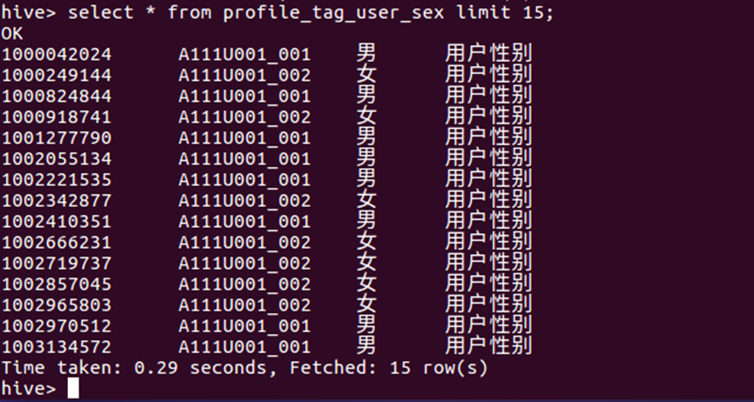
- 创建用户年龄标签表

- 插入数据

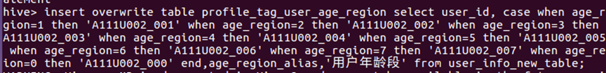
- 查询

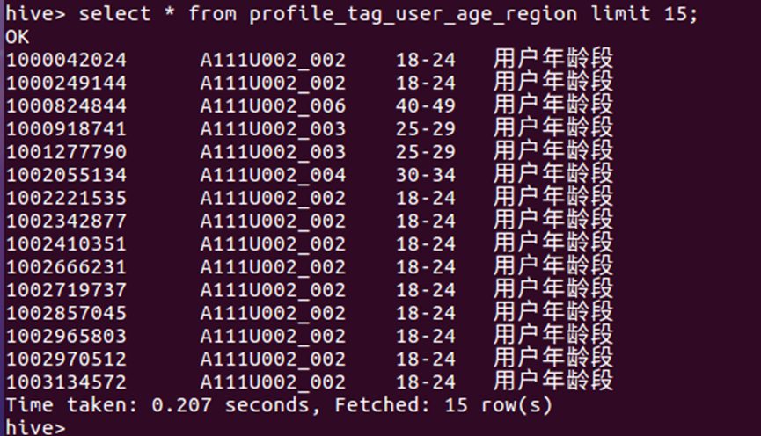
- 创建用户会员标签表

- 插入数据

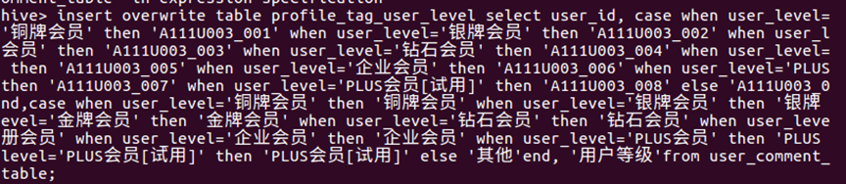
- 查询

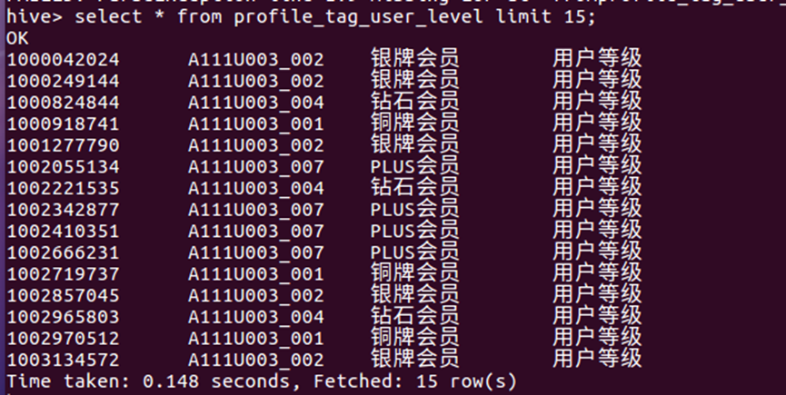
- 创建用户行为标签表

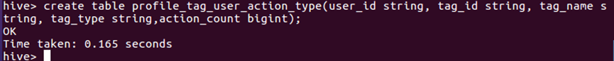
- 插入数据

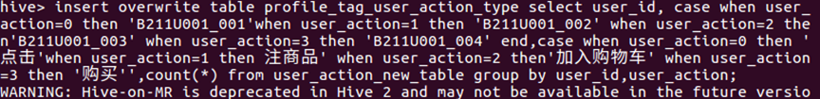
- 查询

